Agenda-Contatos-App

Alex Lemos
Alex.lemos01@etec.sp.gov.br

Projeto:
N.º Proposta:
p-oo1/2018

Líder de Projeto:
Autor:
aLEX lEMOS

Alex lemos

Construção do projeto AGENDA DE CONTATOS
Cliente:
ETEC JARDIM ÂNGELA

Introdução

A construção de um sistema informatizado no mundo moderno garante a agilidade nas transações e a memória de operações realizadas, bem como garante maior confiabilidade nas informações.
Assim sendo, este projeto foi idealizado para atender a demanda de manter as informações pertinentes aos contatos de nossa empresa.

Escopo

Manter os dados de contatos telefônicos, com segurança e agilidade na manutenção dos dados.

Objetivo

O presente documento tem a finalidade de apresentar as fases de desenvolvimento de um projeto de um sistema para manter as informações dos contatos da empresa.

Justificativa

A elaboração de um sistema tem seu início quando da implementação de um sistema de gerenciamento dos dados dos contatos existentes em nossa empresa. Fica claro ao analisar diversos autores que conhecer as teorias basilares de desenvolvimento de sistemas garante maior integridade, confiabilidade e desempenho do sistema como um todo.
Baseando-se nesses conceitos o projeto em pauta abrange as etapas de construção de um sistema de controle e manutenção das informações dos contatos de nossa empresa, o sistema desenvolvido tem como base a finalidade de verificar os conceitos aprendidos em sala de aula no componente Programação de Computadores (PC I) junto com a interdisciplinaridade abordando também os conceitos desenvolvidos no componente de Técnicas em Linguagens para Banco de Dados II (TLBD II).
O resultado do levantamento das informações sobre o sistema de agenda de contatos foram:

A elaboração do projeto contemplou às seguintes fases:

1. Levantamento de requisitos [levantamento já realizado];
2. Desenvolvimento do Diagrama de Classes;
3. Modelagem do banco de dados;
3. Implementação do sistema;

Além das fases citadas, foram elaborados documentos que trazem informações importantes à equipe de desenvolvimento, na garantia da performance e documentação do sistema.

Etapas

Desenvolvimento das seguintes etapas:

1. Levantamento e documentação do sistema;
2. Desenvolvimento do sistema em pleno funcionamento;
3. As fases de Modelagem do banco de dados;

Levantamento de requisitos

A empresa considera como fator principal o fácil acesso aos dados dos contatos cadastrados bem como a segurança das informações, validações cadastrais entre outras das seguintes informações, todo contato possui um ID único, que tem a finalidade de identificar cada contato cadastrado e este ID nunca será repetido ou usado por outro contato, todo contato possui um nome, está informação e obrigatória, todo contato possui um telefone com um DDD.
As regras de negócios foram levantadas e descrita abaixo.

RN01 - Cadastramento dos dados dos contatos, id, nome, ddd e telefone.
RN02 - Pesquisar todos os dados dos contatos cadastrados.
RN03 - Pesquisar todos os dados dos contatos cadastrados pelo id.
RN04 - Pesquisar todos os dados dos contatos cadastrados pelo nome.
RN05 - Pesquisar todos os dados dos contatos cadastrados pelo telefone.
RN06 - Atualizar os dados do contanto, nome, ddd e telefone.
RN07 - Excluir um contato pelo seu id.

Fluxo de execução do cadastramento do contato FC.

FC01 - No cadastramento do contato a informação com o nome, o ddd e o telefone são obrigatórios. - (RN01)
FC02 - Não será permitido o cadastramento de telefones duplicados, o sistema deverá validar e informar ao usuário sobre este fato. - (RN01)

Fluxo de execução de pesquisa dos contatos FP.

FP01 - O sistema deverá informar uma mensagem quando não existir contatos cadastrados. - (RN02)
FP02 - O sistema deverá pesquisar os dados do contato e exibi-lo, caso contrário informa uma mensagem de contato não cadastrado. - (RN03)
FP03 - O sistema deverá pesquisar os dados do contato e exibi-lo, caso contrário informa uma mensagem de contato não cadastrado. - (RN04)
FP04 - O sistema deverá pesquisar os dados do contato e exibi-lo, caso contrário informa uma mensagem de contato não cadastrado. - (RN05)
FP05 - Para a pesquisa o sistema deverá validar a pesquisar, só será realizada a pesquisa caso o usuário informe apenas um campo de pesquisa (nome ou ddd ou telefone)

Fluxo de execução de atualização dos contatos FA.

FA01 - O sistema deverá validar os campos obrigatórios, sempre informando uma mensagem quando falar uma informação obrigatória, o sistema deverá atualizar os dados do contato e ao final exibir uma mensagem de processo realizado com sucesso. - (RN06)

Fluxo de execução de exclusão dos contatos FE.

FE01 - O sistema deverá validar se o contato está cadastrado antes de excluí-lo, caso contrário excluir o contato ao final exibir uma mensagem de processo realizado com sucesso. - (RN07)

Requisitos não funcionais.

Linguagem de programação Java, GUI (Swing), SGBD – MySQL

Modelagem do banco de dados.

/*colar aqui o MER (Modelo Entidade Relacionamento), MF (Modelo Físico), ML (Modelo Lógico) */

M.E.R

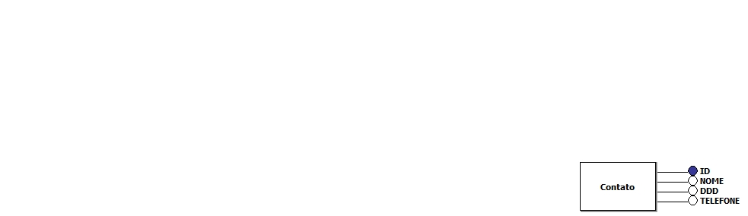

MODELO LOGICO
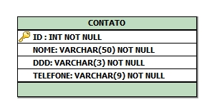

MODELO FISICO

CREATE DATABASE agenda_contatos;

USE agenda_contatos;

CREATE TABLE contato(
id int not null,
nome varchar(50) not null,
ddd varchar(3) not null,
telefone varchar(9) not null,
primary key(id)
);

Diagrama de Classes.

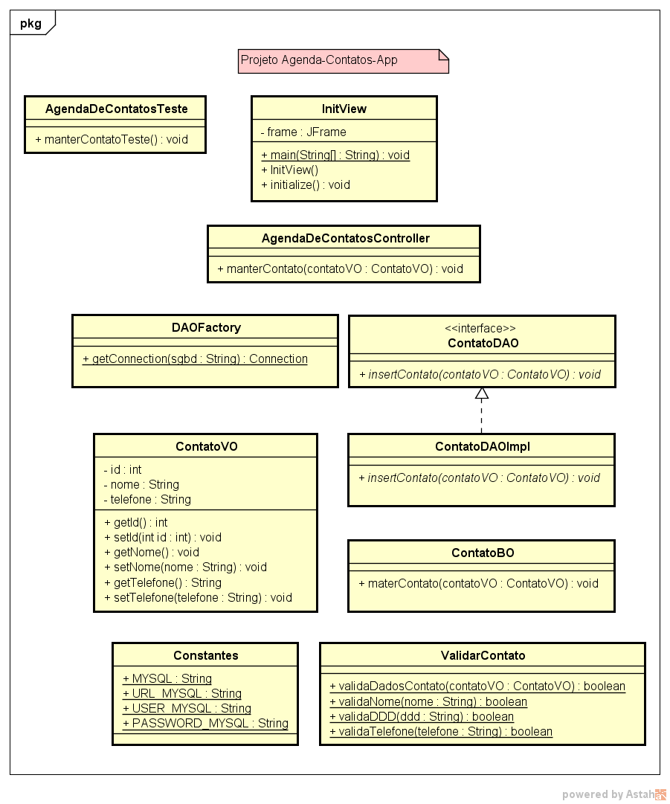

Organização dos pacotes do projeto.

br.gov.sp.agendacontatos.view
- Classe InitView extends JFrame, deve possuir rótulos para nome, ddd e telefone, caixa de textos para nome, ddd e telefone, botões para salvar, pesquisar, excluir e sair.

br.gov.sp.agendacontatos.controller
- Classe AgendaDeContatosController, deve possuir os métodos de validação de contatos para cadastramento, atualização e exclusão, métodos para cadastrarContato, pesquisarContatos (todos,
por id, por nome, por ddd e por telefone).

br.gov.sp.agendacontatos.model
- Classe DAOFactory que será responsável pela conexão e suas finalidades da aplicação com o banco de dados MySQL.

- Interface ContatoDAO que centraliza os métodos de CRUD (insert, select, update, delete) de contatos.
- Classe que ContatoDAOImpl que implementa a interface ContatoDAO que possui a implementação dos métodos de CRUD do Contato.

br.gov.sp.agendacontatos.business
- Classe AgendaDeContatoBO que realizar a chamada dos métodos de negócios cadastrar, pesquisar, atualizar e deletar contato.

br.gov.sp.agendacontatos.vo
- Classe ContatoVO(Java Beans) que contém os atributos id, nome, ddd, telefone.(Encapsulamento)

br.gov.sp.agendacontatos.util
- Classe Constantes que deverá possuir as constantes utilizadas no sistema como dados de conexão com o banco de dados, comandos SQL para o CRUD dos contatos entre outros.

br.gov.sp.agendacontatos.validation
- Classe ValidarContato classe que concentra as validações dos dados do contato.

br.gov.sp.agendacontatos.teste
- AgendaDeContatosTeste classe que centraliza os testes da aplicação.

Observações.

Desenvolver o projeto descrito acima.
Entrega:
- O trabalho deve ser entregue até o dia da prova final, deverá ser enviado por e-mail.

